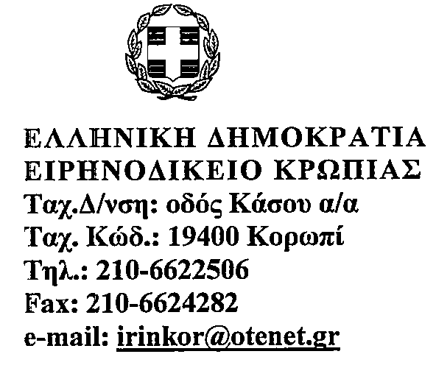 Κορωπί 16-11-2020

ΔΙΕΥΚΡΙΝΙΣΤΙΚΗ ΑΝΑΚΟΙΝΩΣΗ

Σε συνέχεια της από 09-11-2020 ανακοίνωσης λειτουργίας του Ειρηνοδικείου Κρωπίας για το χρονικό διάστημα από 7 Νοεμβρίου έως και 30 Νοεμβρίου 2020 λόγω των έκτακτων μέτρων προστασίας της δημόσιας υγείας από τον κίνδυνο περαιτέρω διασποράς του κορωνοϊού COVID-19 στο σύνολο της Επικράτειας διευκρινίζουμε τα εξής:

1)Στις  διαδικασίες, που δεν είναι δυνατή η ηλεκτρονική κατάθεση για το χρονικό διάστημα από 9-11-2020 μέχρι 30-11-2020 η κατάθεση δικογράφων θα πραγματοποιείται, **αποκλειστικά και μόνο κατόπιν ραντεβού** και κάθε ένας από τους πληρεξούσιους δικηγόρους θα μπορεί να καταθέσει μέχρι δύο [2] δικόγραφα, ενώ δεν θα εξυπηρετείται ταυτόχρονα και για θέματα αρχείου. **(τηλέφωνο Γραμματείας:2106622506)**

2) Ένορκες βεβαιώσεις θα πραγματοποιούνται μόνο κατόπιν κλήσεως και προηγούμενης συνεννόησης με τη Γραμματεία του παρόντος Δικαστηρίου. Η προηγούμενη συνεννόηση με την Γραμματεία, κρίνεται απαραίτητη προκειμένου να γίνεται χρονοκαταμερισμός αυτών, αλλά και των λοιπών εξυπηρετούμενων πληρεξουσίων δικηγόρων, για την, όσο το δυνατόν, αποφυγή του συνωστισμού προς όφελος όλων.

3)Το αρχείο για παραλαβή αποφάσεων, θα εξυπηρετεί κατόπιν συνεννοήσεως με τη Γραμματεία και μόνο για επείγουσες περιπτώσεις.

4) Δεν θα πραγματοποιούνται: α) οι δηλώσεις αποποίησης κληρονομιών, β) οι δηλώσεις τρίτου, γ) η βεβαίωση για γνήσιο υπογραφής συναινετικών διαζυγίων.

Τέλος σας ενημερώνουμε ότι το διάστημα αυτό θα απουσιάζει το άτομο που εξυπηρετεί τις ανάγκες του συλλόγου και δε θα εκδίδονται γραμμάτια προσείσπραξης, φωτο αντίγραφα κλπ.

Εκ της Διευθύνσεως